**Тема 005** pr200 motbus trace mode func 3 4 16 screen.

**Цель:** Практические навыки и ознакомление с протоколом motbus rtu.

Практические навыки и ознакомление по настройке pr200.

Практические навыки и ознакомление по trace mode .

**Задание**:

1) Выполнить пошаговую инструкции и вариант.

3) Ответить на контрольные вопросы.

4) Оформить отчёт.

**Порядок выполнения работы:**

- выполнить пошагово инструкцию.

- протестировать полученный результат.

- результат показать.

- ВЫПОЛНИТЬ ВАРИАНТ ОФОРМИТЬ РЕЗУЛЬТАТ В ОТЧЁТЕ.

**Теория.**

**2 Назначение прибора**

Прибор ПР200 предназначен для построения простых автоматизированных систем управления технологическим оборудованием в различных областях промышленности, жилищно-коммунального и сельского хозяйства.

Область применения:

• управление наружным и внутренним освещением, освещением витрин;

• управление технологическим оборудованием(насосами, вентиляторами,

• компрессорами, прессами);

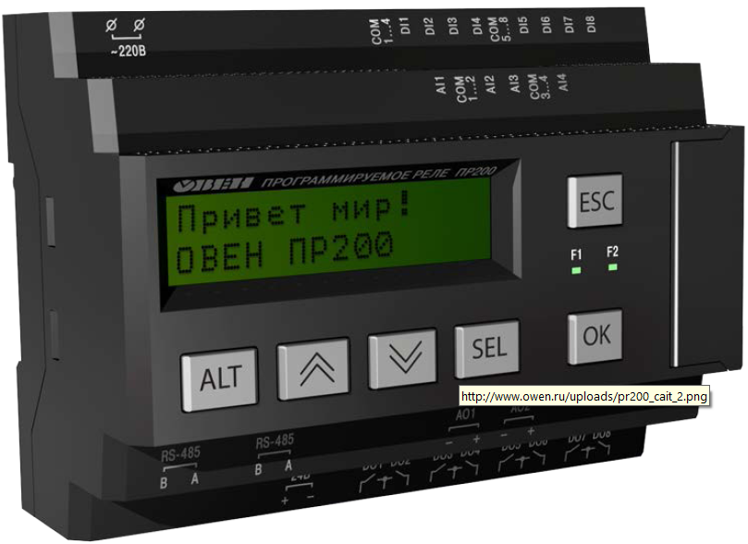

• конвейерные системы;

• управление подъемниками и т. д.

**Система автоматического управления (САУ) является нелинейной, если хотя бы один ее конструктивный элемент (или одно ее алгоритмическое звено) описывается нелинейным уравнением.**

**Особенность нелинейных САУ - САУ, устойчивая при одних значениях начального отклонения, оказывается неустойчивой при других его значениях. Для нелинейных САУ применяют понятия «устойчивость (неустойчивость) в малом», «устойчивость (неустойчивость) в большом», «устойчивость в целом». Система устойчива в малом, если она устойчива только при малых начальных отклонениях. Система устойчива в большом, если она устойчива при больших начальных отклонениях. Система устойчива в целом, если она устойчива при любых отклонениях.**

**Построение переходного процесса методом фазовой плоскости.**

Пусть фазовая траектория системы имеет вид, приведенный на рис. 6.1, а.

Возьмем начальную точку M 0 (x 0 , x &0 ) . Разобьем ось x на участки (желательно равные) x 1 - x0 , x2 - x 1 , x 3 - x2 и т.д. Если интервалы xi - x i - 1 малы, то

можно считать, что на интервале скорость изменения координаты неизменна и

определяется средней величиной





=>

значит



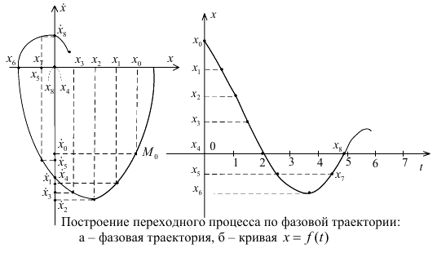

Типы динамических звеньев по организации соединения:

суммирующие.

Два входа.

один вход.

Разветвление.

**Исследование нелинейных САУ на фазовой плоскости**

. *Фазовым пространством* называется пространство, по осям координат которого отложены переменные, характеризующие состояние динамической системы. Если движение системы описывается дифференциальным уравнением n-го порядка, то состояние этой системы в любой момент времени можно характеризовать некоторой точкой n-мерного фазового пространства, по осям которого отложены координата системы и (n-1) ее производных. Точка, характеризующая состояние системы в фазовом пространстве, называется *изображающей точкой*. При движении системы изображающая точка описывает в фазовом пространстве некоторую кривую, называемую *фазовой 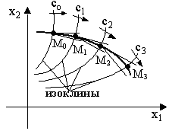траекторией*. Каждому определенному переходному процессу в фазовом пространстве соответствует определенная фазовая траектория. Начальное положение изображающей точки определяется начальными условиями. В установившемся равновесном состоянии системы все производные рассматриваемой переменной равны нулю. Соответствующие этому точки фазового пространства находятся в покое и называются особыми точками. Совокупность фазовых траекторий для всевозможных начальных отклонений называется *фазовым портретом* системы. По виду фазового портрета системы определяют особые точки и особые траектории, исследуют устойчивость системы и оценивают качество процесса управления.

**виды нелинейности :**

**Однозначные нелинейности.** ограничение (насыщение)

переменный коэф. усиления (2 значения )

нечувствительность

нечувствительность и ограничение

**Неоднозначные нелинейности**

гистерезис люфт

МДК.01.03.05

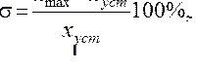 **Оценка устойчивости по корням характеристического уравнения.**

Оценка устойчивости по корням характеристического уравнения

 - характеристическое уравнение

Если корни характеристического уравнения являются вещественными, то САУ будет устойчива, если все они будут отрицательными

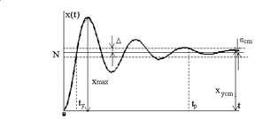Если корни комплексные для устойчивости САУ вещественные части корней должны быть отрицательными САУ будет находиться на границе устойчивости, если корни будут чисто мнимые, либо будет нулевой корень

**Переходная функция и показатели качества**

Используются следующие прямые показатели качества:

1) величина перерегулирования ***s,***

***время переходного процесса или время регулирования tp – наименьшее значение времени, после которого имеет место неравенство ∆=0.02...0.05***

***статическая ошибка – величина отклонения установившегося значения регулируемой величины x(¥) от требуемого значения N, где E(s) – изображение ошибки;***

***время установления ty – промежуток времени, по истечении которого регулируемая величина первый раз достигает установившегося значения.***

**Организация стенда**.

ПР200

ПК

Рис .2 связь между ПК и ПР200 по интерфейсу rs-485. Протокол motbus?

Необходимо: Операционная система windows 7 и выше.

Программное обеспечение OWEN COGIC и оорудование к нему – шнурок и ПР и все согласно рисунку 2.

**Контрольные вопросы:**

1 От куда берется характеристическое уравнение?

2 Время переходного процесса зависит от заданной величины успокоения сигнала от точки покоя?

3 чем фазовый портрет отличается от фазовой траектории?

4 изоклины могут быть вертикальными и горизонтальными? А главными?

5 что такое фазовое пространство?

6 зная среднею скорость и расстояние – этого достаточно для выяснения времени?

7 Если САУ на границе устойчивости то какие корни должны быть ?

8 Если корни вещественные и отрицательные?

9 Чем интерфейс отличается от протокола?

10 Какие интерфейсы вы знаете?

11Какие протоколы вы знаете?

12 люфт – это клёво?

13 гистерезис – лучше самогону?

14 нечувствительность – это характеристика или особенность процесса? К чему?

15 какие нелинейности в основном бывают?

Пошаговая инструкция

 Запустим?

